废旧物资竞价公告（家电杂铁）—芜湖绿色
各竞价单位：
按照公平竞争、报价有优势、服务质量好者优先的竞争原则，现对我公司生产中产生的废旧物资收购进行商务竞价。
一、竞价内容：
拟对以下物料价格进行竞价，下表中出售量仅供参考，最终数据以我司出售时过磅数量为准。竞价回收后，回收商不得以出售量与预估量不符提出任何异议。

二、竞价时间：
U2026年7月21日（北京时间）
- 竞价物资
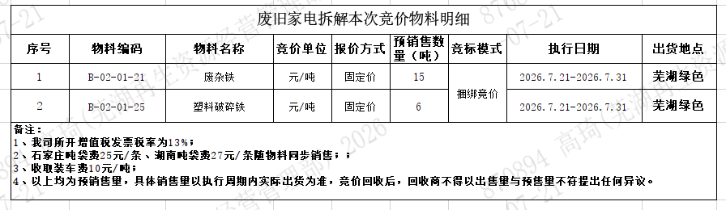

四、投标注意事项

1、看货验质报名
1.1 看货验质报名时间：U2025年7月21日11：30（北京时间）前截止

1.2质量约定：买方确认在报价前，对所购买商品的品质、外观已经了解，同意卖方所售货物属于废旧物资，没有材质单、质量保证书、使用说明书等相关资料文件，卖方对所售货物不给予任何质量方面的担保或保证，买方在使用、销售或以其他方式处置过程中，产生的质量、安全等问题，卖方不承担任何责任，由此产生一切的责任及后果由买方承担。客户需到现场看货后报价，未看货报价者视为认定货物质量。

2、投标要求
2.1 投标资料：相关资质文件
根据《中华人民共和国固体废物污染环境防治法》要求，报名客户需提供以下材料上传我司竞价系统：
- 营业执照；
- 排污许可证/污染源登记表（如该项目不涉及排污可不提供）；
- 及其他相关许可证件（如：废五金证）；
- 项目环评（书/表）、环评批复；
- 该项目处理工艺；
- 项目竣工保护验收报告及竣工验收意见；
- 厂家能提供运输协议，运输过程中意外事故的防范措施和应急预案。
2.2 投标单位与格力电器及其子公司无不良合作记录。

五、现广泛向社会进行竞价，参加竞价者须知：
1、竞价单位必须具备废旧物资回收营业执照
2、报价须知：
①此次竞价采用网上竞价方式，各参与竞价厂家必须按规定填写竞价。竞价网站https:// gsp.gree.com
②报价一经贵司最终确认，不得以任何理由要求收回和更改，如竞价后反悔或价格经确认后反悔，不按其价格执行的，我司将没收竞价保证金，并取消回收资格，请竞价单位慎重报价。
③如网上竞价过程中有任何疑问或无法操作的地方，请及时联系业务代表。
3、竞价方式说明：
3.1 不允许串标，一经发现串标，将没收竞价保证金并永久取消参与资格。
3.2 定价方式
每类物料选定1个竞价厂家。对应物料报价最高者为中标厂家，原则上开标后报价最高者为中标厂家，但我司视情况选择是否议价。
说明：如需压包回收，打包机由厂家自带，自行安排人员压包；装车时如需使用我司叉车物资，需额外10元/吨装车费。
提醒：
1、登陆系统时，公司自行选“湖南基地、石家庄基地、郑州基地”。不能选其他，否则登陆后看不到竞价物料。
2、如需压包回收，打包机由厂家自带，自行安排人员压包；装车时如需使用我司叉车物资，需额外10元/吨装车费。
3、如需使用吨袋，客户须按我司规定单价向我司支付吨袋费用（湖南27元/个、石家庄、郑州、芜湖25元/个）
4、我司所有货物出售需提前支付预付款、保证金，按照先款后货原则执行，严禁赊销。

六、开标及中标注意事项
1、客户每一标段需向我司缴纳竞价保证金（根据页面提示缴纳），中标后履约保证金按照月度预计销售额10%收取且不得抵扣货款。履约保证金在协议执行完成后退还客户，未中标客户缴纳的保证金足额无息原路退还。
2、中标客户在我公司通知中标结果后，须按照我司要求与我公司签订销售协议。因中标客户原因，未能及时签订合同的，视为客户自动放弃中标资格，我公司将扣除全部投标保证金，并有权组织重新竞价。履约及付款事宜须按双方签订的销售合同执行。
3、中标回收期间，不得以任何理由挑料、严格按我司要求安排来车回收，否则我司将进行罚款，按当批次货值进行罚款，当批次货值不足1000元的按照1000元罚款。超过三次（含）未按要求安排来车回收的，取消回收资格并没收履约保证金。
4、汇款详情：
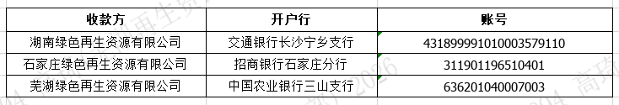

七、竞价单位信息
联系人及联系方式
高经理：16626270800
杨经理：16626270935

完全同意上述各条款方可进行相关报价工作。
法人代表（签字）：
竞价单位（盖章）：
竞价日期： 年 月 日

